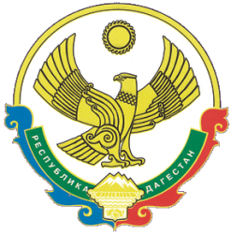

|  |
| --- |
| **МУНИЦИПАЛЬНОЕ КАЗЕННОЕ ОБЩЕОБРАЗОВАТЕЛЬНОЕ УЧРЕЖДЕНИЕ**  **«Буршагская средняя общеобразовательная школа»**  368386 с. Буршаг, ул. , тел. 8-963-425-01-70, e-mail: Alaftin@mail.ru |

Международный день музеев.

В преддверии Международного дня музеев, учитель истории Гарунова Салихат Курбановна с учащиеся 5-7классов провела экскурсию по школьному музею. В ходе экскурсии ознакомились со всеми экспозициями музея, узнали много интересного из истории нашей школы, также из истории нашего края.

Международный день музеев является важным событием в мировом культурном календаре. Это время для празднования культурного наследия, образования и искусства, а также для привлечения внимания к музейной деятельности и ее значению в обществе. Он призван вдохновить людей открыть для себя мир музейных коллекций, исследовать новые знания и ценить культурное богатство, которое они представляют.

